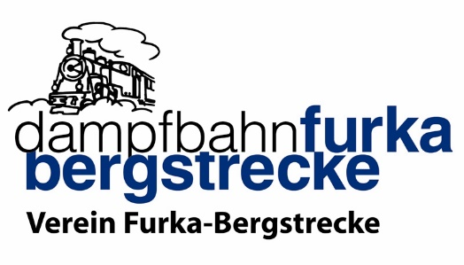
Sektion Ostschweiz

Anmeldung für Arbeitseinsätze

der DFB Sektion Ostschweiz an der Furka-Bergstrecke

Ich melde mich für einen oder mehrere Arbeitseinsätze an:
☐ 1. Arbeitswoche KW 19 ☐
☐ 2. Arbeitswoche KW 26 ☐
☐ 3. Arbeitswoche KW 42 ☐

Unterkunft:
Realp: ☐ Durch DFB organisiert ☐ Privat (Selbstsorge)

Anreise: ☐ Ich fahre mit meinem Auto und kann …… Personen mitnehmen
☐ Ich möchte gern mit einem Kollegen mitfahren
☐ Ich fahre mit dem öV

Die Arbeitswoche dauert von Sonntagabend 18.00 Uhr bis Freitagnachmittag 15.00 Uhr
Anmeldungen zu den Arbeitswochen bitte bis einen (1) Monat vorher schriftlich!
Ich bestätige mit meiner Unterschrift, dass ich für diese Arbeitseinsätze unfallversichert bin.

Familienname Vorname

Adresse PLZ/Ort

Telefon Mobil.

Email

Berufserfahrungen sind sehr gefragt.
Ich bin / war / kann

Datum ………………………………………………….
Unterschrift

Markus Geiger nimmt die Anmeldungen gerne entgegen und gibt Auskunft.
Markus Geiger, Gerenstrasse 32, 9200 Gossau
Telefon: 071 385 07 23 Mobil: 077 521 94 74 Mail: markus.geiger59@gmail.com

